暑修開課意願調查操作手冊
- 使用IE瀏覽器、Google Chrome均可。
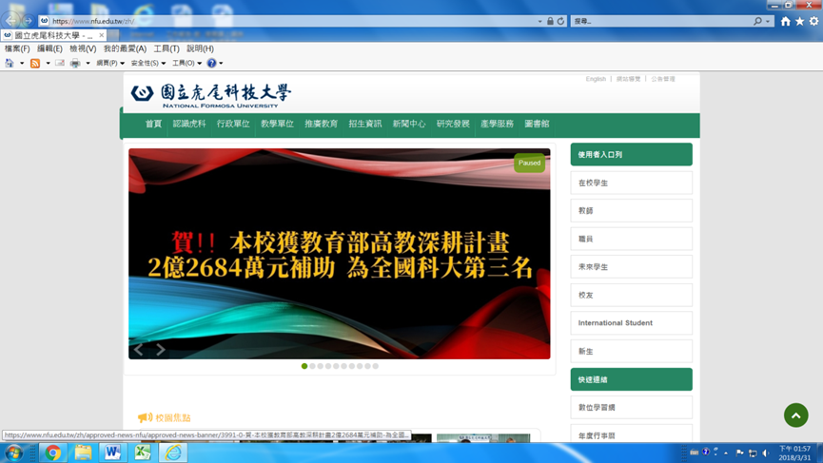
- 首先進入本校網頁首頁(http://www.nfu.edu.tw)，選擇「使用者入口」中「在校生」進入，如下圖所示：

- 選擇個人資訊→校務eCare進入，如下圖所示:
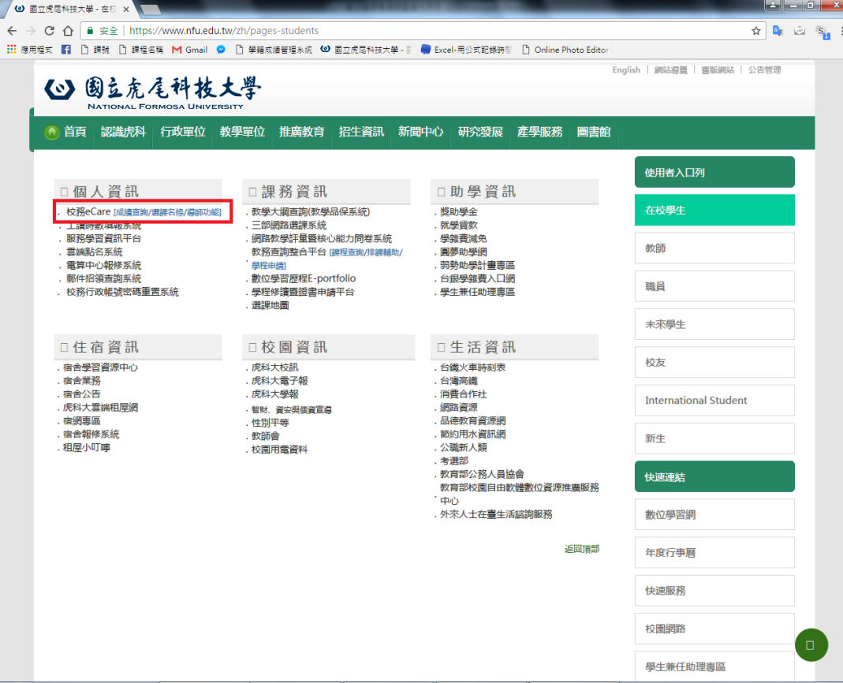

- 系統會自動連結「校務行政.E化資訊平台」，如下圖所示:
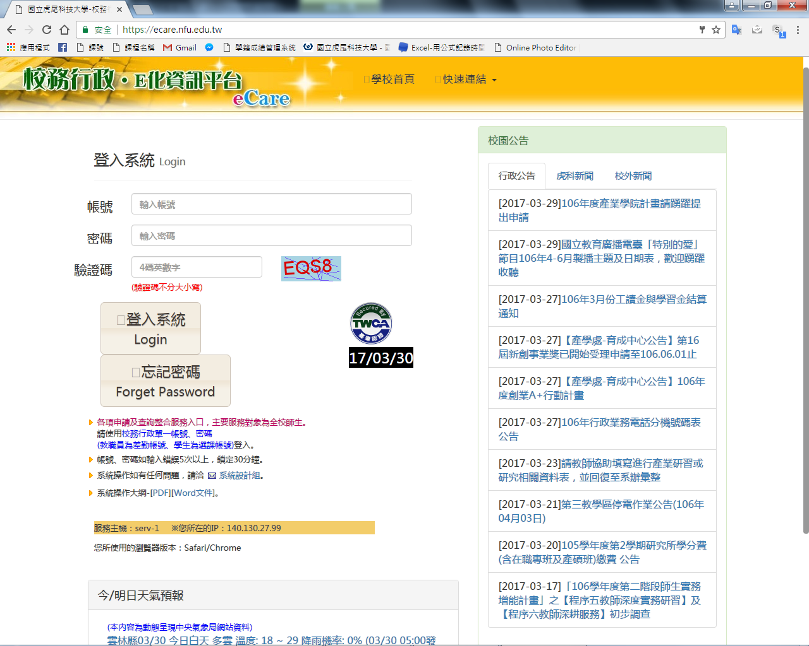
學生請使用選課系統帳號、密碼登入。
學號：40243XXX
密碼：**********

- 登入系統，如下圖所示:
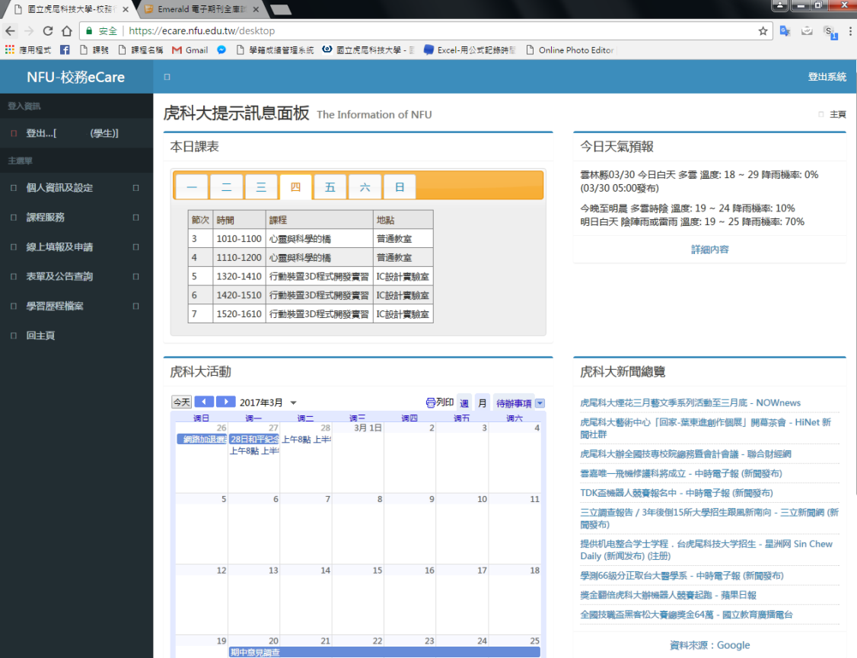
點選課程服務
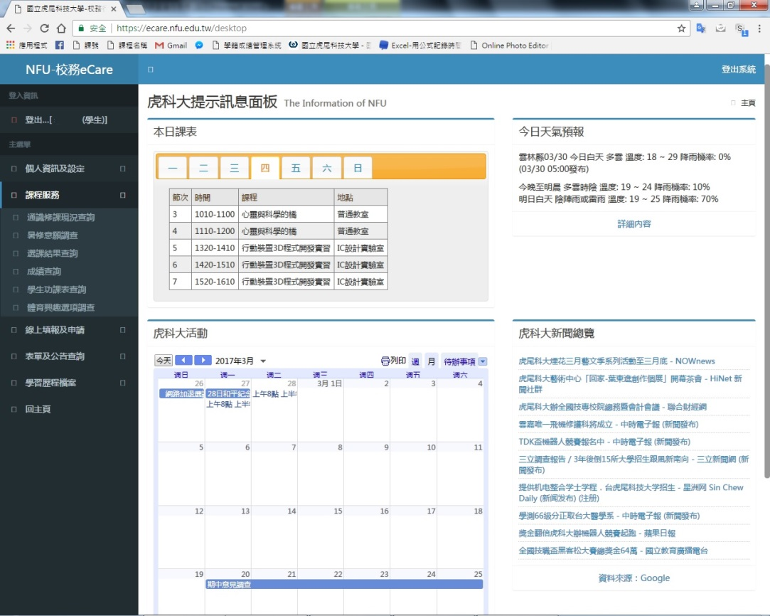
點選暑修意願調查
- 「暑修意願調查」登入後，系統會自動顯示使用者有重修需求且符合暑修意願調查資格的科目，請於有暑修開課需求的科目前，勾選核取方塊，如下圖所示:
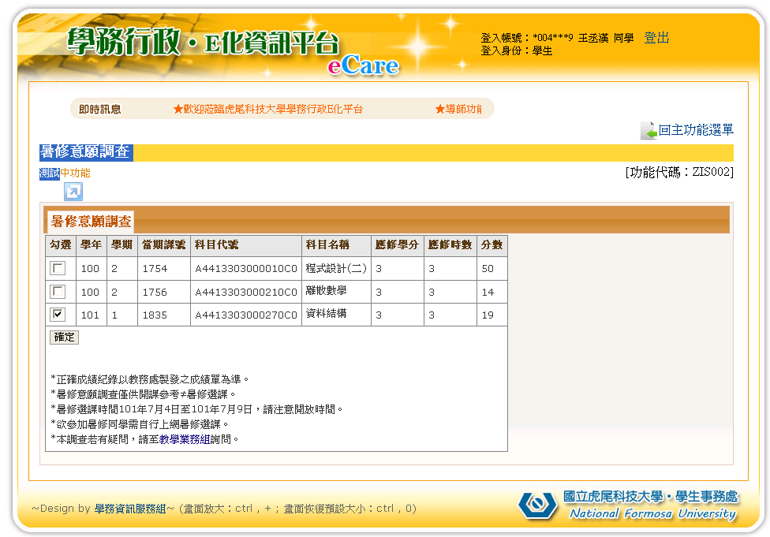

- 點選確定→跳出訊息視窗，詢問是否確定，如下圖所示:
(若無暑修意願則點選取消按鈕)
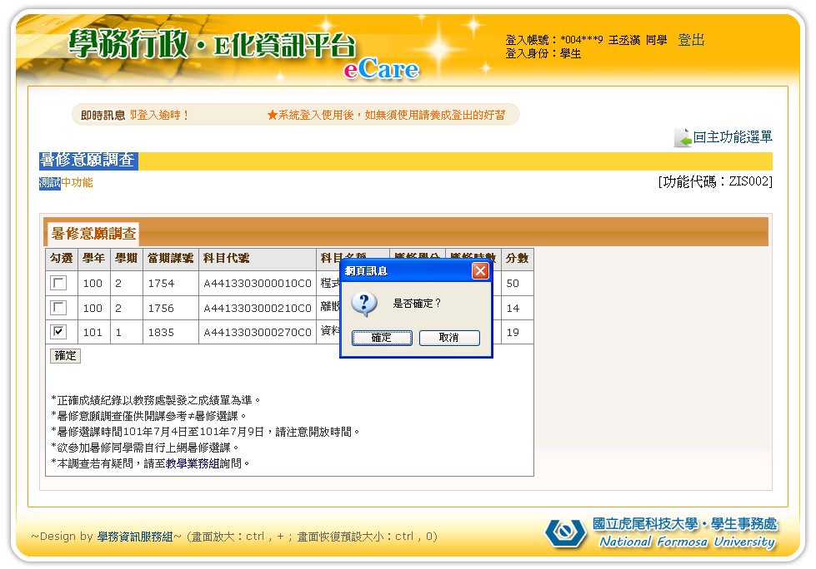

- 暑修意願調查申請成功，如下圖所示:
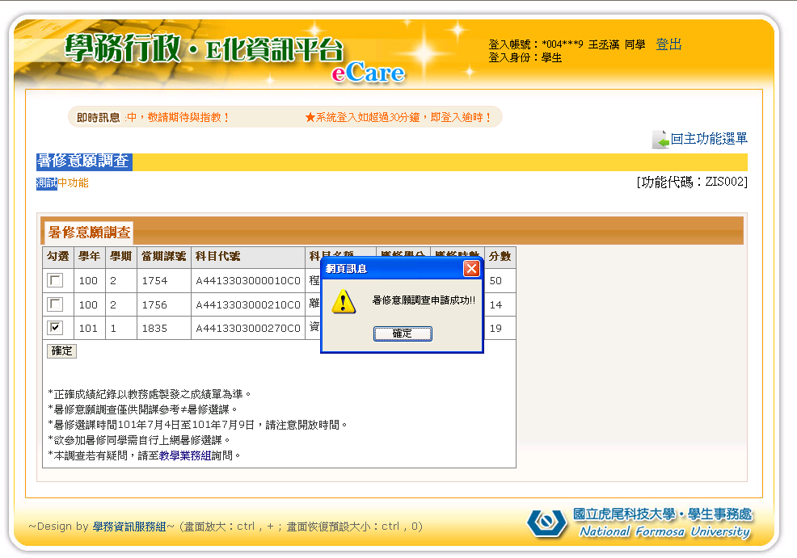
1.暑修意願調查僅供開課參考≠暑修選課。
2.暑修意願調查時間：111年4月25 日至111年 4月27 日，請注
意開放時間。AM9：00至PM9：00。
3.欲參加暑修同學需自行上網暑修選課。
4.暑修第一階段選課時間：111年6月13日至111年6月14日
5.暑修第二階段選課時間：111年7月4日至111年7月5日

